Szejk stawia na Nowy Jedwabny Szlak i Bliski Wschód
Polski Szejk odbył w tym tygodniu spotkania na najwyższym szczeblu dyplomacji informatycznej i politycznej m.in. z Ambasadorem Chińskiej Republiki Ludowej Liu Guangyuanemi i jego małżonką, dyrektorem Dubaj Internet City oraz liderem smart city w Czechach. Uzgodnienia dają umożliwić sprawnego wdrożenia nowego systemu “neOS”. Wraz z kampanią i najbliższymi wyborami samorządowymi pojawią się liczne inteligentne programy wprowadzające do masowego użycia m.in. technologię Blockchain sprzęgniętą z bankami miejskimi oraz zbiorem rowiązań, aplikacji i usług smart city.

Do największych sukcesów w tym tygodniu można zaliczyć utworzoną koalicję V4 Rocket z liderami i koordynatorami rozwoju inteligentnych miast w Czechach, Słowacji, Rumunii i na Węgrzech. Do grona zainteresowanych dostawców technologii dołączyła m.in. NVidia i Hero Engine.

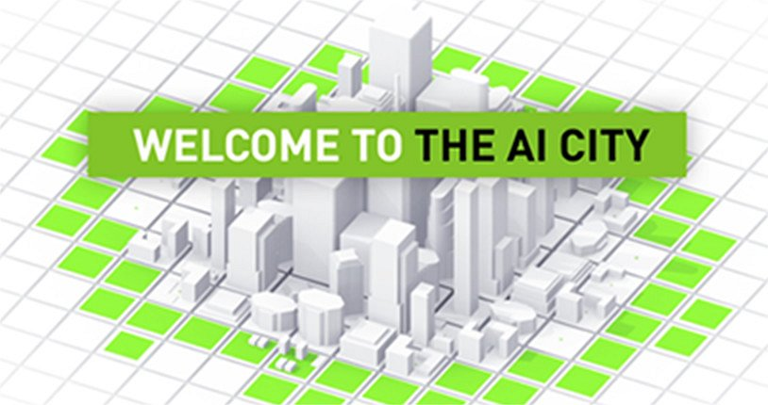
Dzięki porozumieniu z Czechami i koordynatorem tamtejszych smart cities, Davidem Barta, City:One czyli największy europejski magazyn o smart city będzie wydawany także w Polsce, a targi URBIS będą promować nasze rozwiązania na rynku CEE.

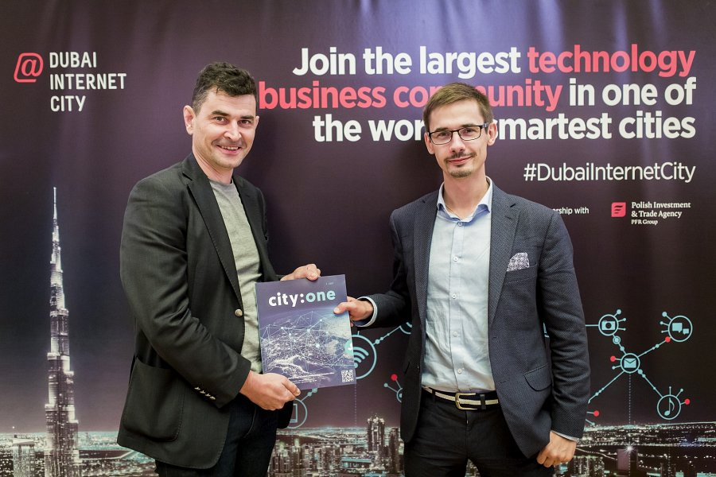
Współpraca ze Smart Dubai i Dubai Internet City wkroczyła na nowy etap. Premier ZEA i władca Dubaju H.E. Szejk Maktoum zadeklarował chęć inwestycji w dzielnicę w Warszawie, na co odpowiedział kandydat na prezydenta stolicy Polski, Patryk Jaki, oferując współpracę przy realizacji największego projektu smart city nad Wisłą “Dzielnica Przyszłość”.

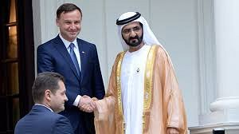
https://www.youtube.com/watch?v=Qi8tuLzjvfM
Projekt ten został wsparty przez tworzony przez Szejka think-do-tank Smart Cities Polska, co wywołało wstrząs w branży smart city, a także próbę rozbicia powstającej instytucji przez konkurencyjne ośrodki oraz zakamuflowanych w strukturach powstającego ciała ich przedstawicieli. Problem został rozwiązany w zarodku, a środki zaradcze i filtry dostępu zostały postawione.

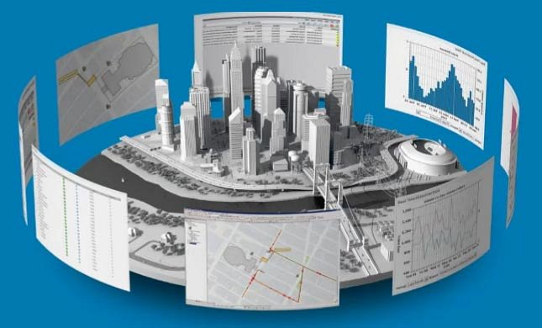
Eksperci z Chin i pozostałych partnerskich ośrodków zostali zaproszeni do współpracy z polskimi ośrodkami kreowania koncepcji, rozwiązań oraz testów smart city.
Nowe programy pozwolą na takie zastosowania jak:
l wizualizacja miasta 3D z uwzględnieniem na żywo ruchu osób, pojazdów oraz zestawieniem wszystkich danych architektonicznych, przyrodniczych i pogodowych.
l możliwość zarabiania przez obywateli (Blockchain) na dostarczanych danych.
l kompleksowe wykorzystanie wszystkich posiadanych przez miasto otwartych danych do wizualizacji, kompleksowej analizy rozwoju, oszczędności i zarabiania.
l rozwój inteligentnego rynku pracy czy przez platformy sharing economy, ale także rozwiązania pozwalające na realizację w chmurze pracy złożonych i szybkich zleceń.

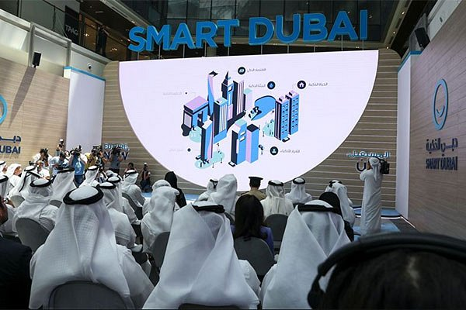
Współpraca ze Smart Dubaj, a także innymi państwami Zatoki Perskiej to według Szejka doskonały punkt wyjścia do rozpowszechnienia polskich pomysłów i technologii i kultury na rynkach całej Azji, gdzie istnieje olbrzymie zapotrzebowanie i zaciekawienie możliwościami inwestycji w polskich miastach i regionach, a także rosnące zainteresowanie polską nauką, kulturą i żywnością.

